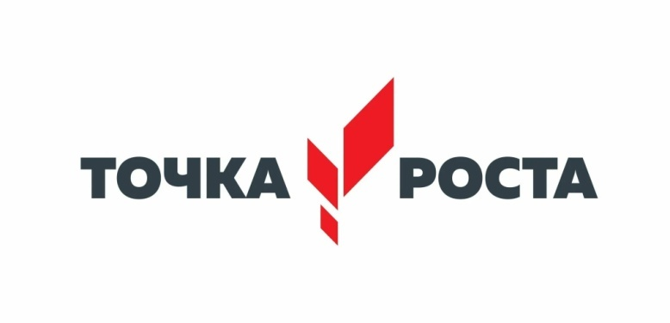

**Педагоги центра «Точка роста»**

**МБОУ «ООШ №1 с.Чермен»**

|  |  |  |  |  |  |
| --- | --- | --- | --- | --- | --- |
| **№** | **ФИО** | **Преподаваемая дисциплина** | **Должность в центре** | **Учебное заведение, факультет, год окончания, специальность** | **телефон** |
| 1 | Цаболова Фиалета Тарасовна | Учитель химии | педагог доп.образования | СОГУ,химико-биологический,1984, химик | 89187017804 |
| 2 | Дзуцева Светлана Заурбековна | Учитель биологии | педагог доп.образования | СОГУ, химико-биологический, 1999, учитель биологии | 89888323265 |
| 3 | Хачирова Нуну Амирановна | Учитель физики | педагог доп.образования | CОГУ, физик, 1985, учитель физики | 89604037509 |